2022年成都市初中学业水平考试
生物学
第Ⅰ卷选择题
1. 新疆长绒棉纤维长、柔软细腻、光泽度好。棉花细胞中控制生命活动的结构是（ ）
A. 细胞壁 B. 细胞膜 C. 细胞质 D. 细胞核
【答案】D
【解析】
【分析】细胞核：含有遗传物质，是细胞生命活动的控制中心，是遗传信息库。细胞核控制着生物的发育和遗传。
【详解】细胞核是细胞生命活动的控制中心。所以，棉花细胞中控制生命活动的结构是细胞核。
故选D。
2. “小荷才露尖尖角，早有蜻蜓立上头”（如图）。荷花细胞和蜻蜓细胞都有的结构是（ ）
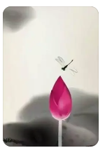
A. 细胞壁、细胞膜、叶绿体 B. 细胞壁、细胞膜、线粒体
C. 细胞膜、线粒体、细胞核 D. 叶绿体、线粒体、细胞核
【答案】C
【解析】
【分析】植物细胞和动物细胞的结构：
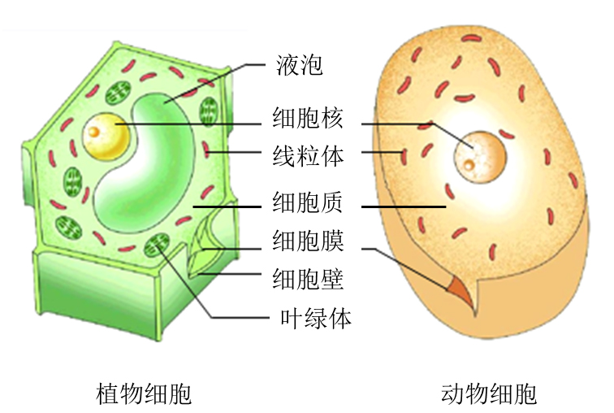
【详解】植物细胞和动物细胞的相同点是都有：细胞膜、细胞质、细胞核和线粒体。两者的不同点是：植物细胞有细胞壁、液泡，绿色植物细胞还有叶绿体，而动物细胞没有细胞壁、液泡和叶绿体。所以，荷花细胞和蜻蜓细胞都有的结构是细胞膜、线粒体、细胞核。
故选C。
3. 下图是人类生殖和发育的部分过程，①②③④中没有发生细胞分裂的是（ ）
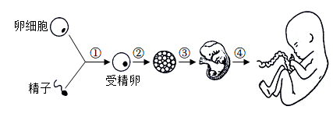
A. ① B. ② C. ③ D. ④
【答案】A
【解析】
【分析】生物体由小长大，与细胞的生长、分裂和分化分不开。细胞生长使细胞的体积逐渐增大，细胞分裂使细胞数目增多，细胞分化形成不同的细胞群（组织）。
【详解】A．受精是指精子进入卵细胞后，雌雄原核相融合形成受精卵过程。受精过程没有发生细胞分裂，A正确。
BCD．细胞分裂就是一个细胞分成两个细胞的过程，细胞分裂使细胞数目增多。显然，在②③④的过程中，细胞数目都在增加，说明发生了细胞分裂，BCD错误。
故选A。
4. 甘蔗味道甘甜，深受人们喜爱。甘蔗茎中运输水和无机盐的组织属于（ ）
A. 保护组织 B. 营养组织 C. 输导组织 D. 分生组织
【答案】C
【解析】
【分析】植物的组织有：分生组织、保护组织、营养组织、机械组织、输导组织，不同的组织具有不同的功能。
【详解】A．保护组织是由植物体表面的表皮构成，具有保护功能，A不符合题意。
B．营养组织，细胞壁薄、液泡较大，有储存营养物质的功能，有叶绿体的还能进行光合作用B不符合题意。
C．输导组织包括在茎、叶脉、根尖成熟区等处的导管和筛管，具有运输营养物质的作用，故甘蔗茎中运输水和无机盐的组织属于输导组织，C符合题意。
D．分生组织细胞小，细胞壁薄、细胞核大、细胞质浓，具有很强的分裂能力D不符合题意。
故选C。
5. 成都许多区（市）县都盛产水蜜桃。桃花的雌蕊（如图）中能发育成种子的结构是（ ）
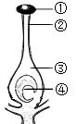
A. ① B. ② C. ③ D. ④
【答案】D
【解析】
【分析】图中：①柱头，②花柱，③子房，④胚珠。
【详解】在完成传粉和受精两个重要的生理过程以后，花的大部分结构凋落，只有子房继续发育，最终子房发育成果实，子房壁发育成果皮，胚珠发育成种子，珠被发育为种皮，受精卵发育为胚，受精极核发育为胚乳。所以，桃花的雌蕊中能发育成种子的结构是④胚珠。
故选D。
6. 马铃薯既可以用种子繁殖，也可以用块茎繁殖。马铃薯的种子和块茎分别属于（ ）
A. 生殖器官，生殖器官 B. 生殖器官，营养器官
C. 营养器官，营养器官 D. 营养器官，生殖器官
【答案】B
【解析】
【分析】植物有六大器官：根、茎、叶、花、果实和种子，由这六大器官直接构成整个植物体。其中根茎叶属于营养器官，花果实种子属于生殖器官。
【详解】一株完整的绿色开花植物体由根、茎、叶、花、果实和种子六大器官构成。其中根吸收来的水和无机盐由茎运到叶等地方供植物体利用，在叶里还能进行光合作用合成有机物，可见植物的根、茎、叶与营养物质有关，所以属于营养器官。花开放之后，经过传粉和受精结出果实和种子，再用种子繁殖后代，因此花、果实和种子属于生殖器官。故“马铃薯的种子”属于生殖器官；“马铃薯的块茎”属于营养器官，因此ACD错误，B正确。
故选B。
7. 向种植蔬菜的温室大棚中通入“气肥”来增加二氧化碳浓度，能够提高蔬菜产量。这是因为“气肥”能够（ ）
A. 增强蒸腾作用 B. 提高大棚湿度 C. 增强光合作用 D. 增强呼吸作用
【答案】C
【解析】
【分析】（1）光合作用是绿色植物利用光能，在叶绿体内，把二氧化碳和水转化成贮存能量的有机物，并释放出氧气的过程。
（2）呼吸作用是细胞内的有机物在氧的参与下被分解成二氧化碳和水，同时释放出能量的过程。
（3）水分以气体状态通过叶片表皮上的气孔从植物体内散失到植物体外的过程叫做蒸腾作用。
【详解】二氧化碳是植物进行光合作用必不可少的原料。二氧化碳主要通过叶表皮上的气孔进入叶肉细胞，用于植物的光合作用。二氧化碳也被称为“气肥”，适时喷施二氧化碳，蔬菜、水稻、大豆高粱等均可获得不同程度的增产。所以，“气肥”能够增强光合作用。
故选C。
8. 长期营养不良的人可能会出现贫血。贫血患者常出现面色苍白、头晕、疲乏等症状，可能的原因是（ ）
A. 红细胞数量过少，运输葡萄糖的能力降低
B. 白细胞数量过少，运输氨基酸的能力降低
C. 血小板数量过少，凝血和止血的能力降低
D. 血红蛋白含量过少，运输氧气的能力降低
【答案】D
【解析】
【分析】血细胞包括红细胞、白细胞和血小板。红细胞是数量最多的血细胞，成熟的红细胞没有细胞核，富含血红蛋白，具有运输氧气的功能，也运输一部分二氧化碳。白细胞是数量最少的血细胞，有细胞核，但比红细胞大，能吞噬病菌，有防御保护功能。血小板是体积最小的血细胞，无细胞核，形状不规则，有止血和凝血的作用。
【详解】血液中红细胞的数量过少或血红蛋白的含量过低都叫贫血。铁是构成血红蛋白的一种成分，人体缺铁会使血红蛋白的合成发生障碍，从而使人体内血红蛋白的含量过低，运输氧气的能力降低，会出现头晕、乏力等贫血症状。患贫血的病人，需要在食物中增加的营养成分是铁和蛋白质。
故选D。
9. 医院进行抽血化验时，常在手臂上位置较浅的“青筋”处抽血（如图）。抽血的血管和抽出的血液分别是（ ）
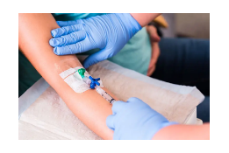
A. 动脉，动脉血 B. 动脉，静脉血 C. 静脉，静脉血 D. 静脉，动脉血
【答案】C
【解析】
【分析】根据“手臂上位置较浅的“青筋”处抽血”知，要考的是手臂静脉。
【详解】大多动脉分布在身体较深的部位。静脉有的埋藏较深，有的埋藏较浅，在体表容易看到，管壁较薄、弹性小，管内流动的血液含氧较少、颜色暗红，呈“青色”，俗称“青筋”。因此，手臂上抽血的血管是静脉。手臂静脉内流动的血液是由手臂处的毛细血管汇聚而来，经过毛细血管处的营养物质和气体交换，血液变为含氧少、颜色暗红的静脉血。
故选C。
10. 学校开展体质健康检测，常通过测定肺活量来反映肺功能的强弱。测定肺活量过程中尽力吸气时（ ）
A. 膈肌和肋间外肌舒张，胸廓扩大 B. 膈肌和肋间外肌收缩，胸廓扩大
C. 膈肌和肋间外肌舒张，胸廓缩小 D. 膈肌和肋间外肌收缩，胸廓缩小
【答案】B
【解析】
【分析】呼吸运动的结果实现了肺与外界的气体交换（即肺的通气）。呼吸运动包括吸气和呼气两个过程。
【详解】肺富有弹性，当肋骨间的肌肉和膈肌收缩使得胸腔容积扩大时，肺便扩张，肺内的气体压力相应降低，于是外界气体就被吸入。当肋骨间的肌肉和膈肌舒张使得胸腔容积缩小时，肺便收缩，肺内的气体压力相应增大，于是气体就被呼出。所以，测定肺活量过程中尽力吸气时：膈肌和肋间外肌收缩，胸廓扩大。
故选B。
11. 一个健康人每天形成原尿约150L。与血浆相比，原尿中含量明显不同的成分是（ ）
A. 尿素 B. 葡萄糖 C. 无机盐 D. 蛋白质
【答案】D
【解析】
【分析】由于肾小球的滤过作用，正常人原尿中不含血细胞和大分子蛋白质。血浆和血液比，血浆中没有血细胞。
【详解】尿的形成要经过肾小球的过滤作用和肾小管的重吸收作用两个连续的过程。当血液流经肾小球时，除血细胞和大分子蛋白质外，其他的如水、无机盐、尿素、葡萄糖会滤过到肾小囊内形成原尿，血液与原尿相比，原尿中没有血细胞和大分子蛋白质，而血液中有血细胞和大分子蛋白质，血浆与原尿相比，原尿中没有大分子蛋白质，D正确。
故选D。
12. “天府三九大，安逸走四川”是四川省文化和旅游的宣传口号，“三”指三星堆，“九”指九寨沟，“大”指大熊猫（如图）。保护大熊猫及其生存环境最有效的措施是（ ）
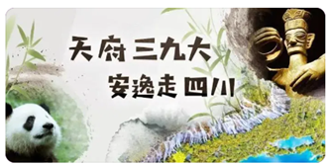
A. 宣传教育 B. 法制管理 C. 就地保护 D. 易地保护
【答案】C
【解析】
【分析】1．把包括保护对象在内的一定面积的区域划分出来，进行保护和管理，称为就地保护。就地保护是保护生物多样性的最有效措施。
2．把这些濒危动物从栖息环境中移到繁育中心等地，进行特殊的保护和繁殖管理，然后向已绝灭的原有分布区实施“再引入”，以恢复野生种群，称为易地保护。易地保护是就地保护的补充措施。
3．加强法制教育和管理是保护生物多样性的一项重要措施。
【详解】保护动物多样性，既要保护野生动物资源，更要保护珍稀和濒危动物。其保护措施包括：就地保护、易地保护、法制教育和管理。其中，就地保护是保护生物多样性的最有效措施，它保护了珍稀野生动物及其赖以生存的栖息环境。可见，保护大熊猫及其生存环境最有效的措施是就地保护。综上所述，C符合题意，ABD不符合题意。
故选C。
13. 人类新生命的孕育和诞生是通过生殖系统完成的。男性生殖系统和女性生殖系统主要的性器官分别是（ ）
A. 睾丸，子宫 B. 阴茎，卵巢 C. 睾丸，卵巢 D. 阴茎，子宫
【答案】C
【解析】
【分析】（1）男性的生殖系统包括：内生殖器：睾丸、附睾、输精管、精囊腺；外生殖器有：阴囊、阴茎。睾丸是男性的主要性器官，也是男性的性腺，能够产生精子和分泌雄性激素。附睾主要是贮存和运送精子。输精管主要是输送精子。阴囊具有保护睾丸和附睾的作用。
（2）女性的生殖系统主要包括卵巢、输卵管、子宫、阴道等。卵巢是女性的主要性器官，也是女性的性腺，能够产生卵细胞和分泌雌性激素；子宫是胚胎和胎儿发育的场所；输卵管能输送卵细胞，是受精的场所；阴道是精子进入和胎儿产出的通道。
【详解】结合分析可知，睾丸是男性的主要性器官，也是男性的性腺，能够产生精子和分泌雄性激素。卵巢是女性的主要生殖器官，呈葡萄状，位于腹腔内，左右各一个，能产生卵细胞（属于生殖细胞）并分泌雌性激素。
故选C。
14. 普通白色家兔的毛色不会随环境温度发生变化，但喜马拉雅白色家兔的毛色可随环境温度发生变化。下列相关叙述合理的是（ ）
A. 性状的表现仅受外界环境条件的影响 B. 性状的变化仅是遗传物质改变引起的
C. 环境变化一定会引起遗传物质的改变 D. 表现型是基因和环境共同作用的结果
【答案】D
【解析】
【分析】生物体的性状由基因控制，但同时也受环境的影响。生物的表现型受环境的影响，基因型相同，在不同的环境中，表现型不同。根据“喜马拉雅白色家兔的毛色可随环境温度发生变化”知，生物的性状表现还受环境因素的影响。
【详解】AC．普通白色家兔的毛色不会随环境温度发生变化，可见，性状的表现不一定受外界环境条件的影响，那么环境变化也不一定会引起遗传物质的改变，AC表述错误。
B．喜马拉雅白色家兔的毛色可随环境温度发生变化，可见，性状的变化不一定是由遗传物质改变引起的，还可能是受环境的影响，B表述错误。
D．喜马拉雅山白色家兔的毛色可随环境温度发生变化，在30℃以上的条件下全身长白毛，在25℃条件下有的部分会长出黑毛，这说明环境对基因表达有影响，同时也说明表现型是基因和环境条件共同作用的结果，D表述合理。
故选D。
15. “三孩政策”是中国积极应对人口老龄化而实行的一种计划生育政策。一对夫妇前两胎生的都是男孩，他们再生一个孩子是男孩的可能性为（ ）
A. 100% B. 50% C. 25% D. 0%
【答案】B
【解析】
【分析】生男生女概率相等，都为50%。
【详解】在亲代的生殖细胞形成过程中，经过减数分裂，两条性染色体彼此分离，男性产生两种类型的精子，含X染色体的精子和含Y染色体的精子，女性则只产一种含X染色体的卵细胞。受精时，如果是含X的精子与卵子结合，就产生具有XX的受精卵，并发育成女性；如果是含Y的精子与卵子结合，就产生具有XY的受精卵，并发育成为男性。这说明男女的性别在受精卵形成时就已确定。由于男性可产生数量相等的X精子与Y精子，加之它们与卵子结合的机会相等，所以每次生男生女的概率是相等的。在整个人群中男女性别之比大致是1：1。所以，一对夫妇前两胎生的都是男孩，他们再生一个孩子是男孩的可能性为50%。
故选B。
16. 摩尔根与其表妹结婚后生育了三个孩子，两个女儿因“莫名其妙的遗传病”夭折，唯一幸存的男孩是半痴呆儿。下列关于遗传病的说法，错误的是（ ）
A. 表现正常的人可能会携带遗传病基因 B. 隐性遗传病基因传给子代后不能表达
C. 近亲结婚会提高隐性遗传病的发病率 D. 遗传咨询能有效降低遗传病的发病率
【答案】B
【解析】
【分析】当生物的性状由一对显性基因（如AA）控制时，它表现为显性性状；当生物的性状由一个显性基因和一个隐性基因（如Aa）控制时，它表现为显性性状；当生物的性状由一对隐性基因（如aa）控制时，表现为隐性性状。
【详解】A．表现正常的人可能会携带遗传病基因，如基因型为Aa的正常人，可以携带白化病基因a，A正确。
B．在具有显性基因的个体细胞中，对应的隐性基因控制所控制的隐性性状不表现出来，但是隐性基因在子代中并没有消失，仍能传递给子代。而隐性遗传病基因传给子代后，能够在aa这样的纯合子中表现，B错误。
C．血缘关系越近，遗传基因越相近，近亲携带相同隐性致病基因的可能更大。近亲结婚时，夫妇双方携带的隐性致病基因可能同时传递给子女，大大提高了隐性遗传病的发病率，C正确。
D．遗传咨询主要利用人类遗传病学、基因诊断技术和数据，对不孕不育、单基因病、多基因病患者服务，以及产前诊断，结婚，妊娠，生产和婴儿保健的指导。遗传咨询能降低遗传病的发病率，D正确。
故选B。
17. 达尔文的进化论被恩格斯赞誉为19世纪自然科学的三大发现之一。下列关于生物进化的叙述，错误的是（ ）
A. 绝大多数生物有过度繁殖的现象 B. 生物的变异对其生存都是有利的
C. 自然选择决定着生物进化的方向 D. 生存斗争中不适应环境者被淘汰
【答案】B
【解析】
【分析】自然界中的生物，通过激烈的生存斗争，适应者生存下来，不适应者被淘汰，这就是自然选择。自然选择的主要内容是：过度繁殖、生存斗争、遗传和变异、适者生存。生物通过遗传、变异和自然选择不断进化。
【详解】A．自然界中，生物普遍具有很强的繁殖能力，能够产生大量的后代，A正确。
B．变异是指子代与亲代之间、子代个体之间在性状上的差异，有利变异对生物生存是有利的，不利变异对生物生存是不利的，如玉米的白化苗，不能进行光合作用，使玉米生长缓慢甚至死亡，因此属于不利变异，这种变异对玉米的生长是不利的。因此生物产生的变异，有的对自身有利，有的对自身不利，B错误。
C．生物的变异有染色体变异，基因突变，基因重组等，这些都是不定向的。但生物进化经长期的自然选择，其中不利变异被淘汰，有利变异则逐渐积累，导致生物朝着一定的方向进化，生物进化的方向是由自然选择决定的，所以生物进化是定向的，而生物变异是不定向的，C正确。
D．结合分析可知，生存斗争中适应者生存，不适应者被淘汰，D正确。
故选B。
18. 杜甫有诗云：“浣花溪水水西头，主人未卜林塘幽”。浣花溪公园是成都有名的城市公园，某校同学对其进行调查后，绘制了如图所示的食物网。下列叙述正确的是（ ）
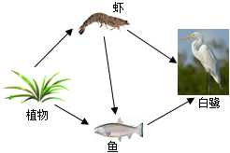
A. 鱼和虾的种间关系只有捕食关系 B. 虾的数量变化对鱼的数量没有影响
C. 该食物网中数量最多的生物是白鹭 D. 该生态系统具有一定的自我调节能力
【答案】D
【解析】
【分析】食物链反映的是生产者与消费者之间吃与被吃的关系，所以食物链中不应该出现分解者和非生物部分。食物链的正确写法是：生产者→初级消费者→次级消费者，注意起始点是生产者。
在生态系统中，各种生物的数量虽然在不断地变化着，但是在一般情况下，生态系统中各种生物的数量和所占的比例是相对稳定的。这说明生态系统其有一定的自动调节能力。
生物与生物之间的关系主要有捕食关系、竞争关系、合作关系等。
【详解】A．生物与生物之间的关系主要有捕食关系、竞争关系、合作关系等。根据食物链可知鱼和虾之间的中间关系有捕食和竞争，A错误。
B．图中包含的食物链：植物→虾→白鹭，植物→鱼→白鹭，植物→虾→鱼→白鹭，从中可知虾和鱼之间存在捕食关系，所以虾的数量变化对鱼的数量有影响，B错误。
C．在生态系统中，生物的数量沿着食物链和食物网逐渐减少，所以该食物网中数量最多的生物是植物，C错误。
D．在生态系统中，各种生物的数量虽然在不断地变化着，但是在一般情况下，生态系统中各种生物的数量和所占的比例是相对稳定的。这说明生态系统其有一定的自动调节能力，D正确。
故选D。
19. 为了研究生态系统的结构和功能，某同学准备用河沙、池塘水、小鱼、小虾等材料制作生态瓶。下列建议不宜采纳的是（ ）
A. 材料应该进行严格地消毒和杀菌 B. 需要加入适量的植物作为生产者
C. 生态瓶应放在适宜的光照条件下 D. 所选动植物材料要能形成食物链
【答案】A
【解析】
【分析】在一定的空间范围内，生物与环境所形成的统一的整体叫生态系统。生态系统包括生物成分和非生物成分，生物成分包括生产者（绿色植物）、消费者（动物）和分解者（细菌、真菌）。一片森林，一块农田，一片草原生态系统，一个湖泊，一条河流等都可以看成一个个生态系统。
【详解】A．材料进行严格地消毒和杀菌，会杀死细菌和真菌，生态系统中应该有细菌和真菌作为分解者存在，所以不用严格地消毒和杀菌，A错误。
B．生态系统包括生物成分和非生物成分，生物成分包括生产者（绿色植物）、消费者（动物）和分解者（细菌、真菌），所以可以加入植物作为生产者，B正确。
C．生态系统中的能量最终来源是光能，所以生态瓶应放在适宜的光照条件下，以供植物进行光合作用，为生态系统提供有机物和能量，C正确。
D．生态系统的物质循环和能量流动是沿食物链和食物网进行的，所以，所选动植物材料要能形成食物链，物质循环和能量流动才能进行，D正确。
故选A
20. 疫苗接种（如图）配合个人防护，是当前新冠肺炎疫情防控的有效手段。注射新冠病毒疫苗（ ）
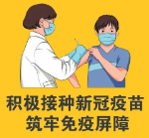
A. 是控制新冠肺炎传染源的重要措施 B. 使人体获得的免疫属于非特异性免疫
C. 能刺激人体产生与新冠病毒结合的抗体 D. 对所有病原体引起的肺炎都能有效预防
【答案】C
【解析】
【分析】（1）控制传染病的措施有三个：控制传染源、切断传播途径、保护易感人群。
（2）疫苗通常是用失活的或减毒的病原体制成的生物制品。
【详解】A．预防传染病的措施有控制传染源、切断传播途径、保护易感人群。从预防传染病的角度分析，接种疫苗属于保护易感人群，A错误。
BD．特异性免疫是人出生后才产生的，只针对某一特定的病原体或异物起作用的免疫类型。因接种新冠疫苗所产生的抗体只对新冠病毒起作用，对其它病原体没有作用，所以无法预防其他病原体引起的肺炎，故接种疫苗获得的免疫属于特异性免疫，BD错误。
C．疫苗通常是用失活的或减毒的病原体制成的生物制品，从免疫的角度上来说，疫苗属于抗原，抗原会刺激淋巴细胞产生相应的抗体，C正确。
故选C。
第Ⅱ卷非选择题
21. 四川是全国大豆生产和消费大省，种植面积居全国第四位，产量居全国第三位。我省耕地资源有限，正在积极推广大豆新品种、新技术、新模式，力争涌现一批大豆种植能手和高产典型。图甲是大豆叶中某些生命活动的示意图，图乙是大豆叶片结构示意图。回答下列问题：
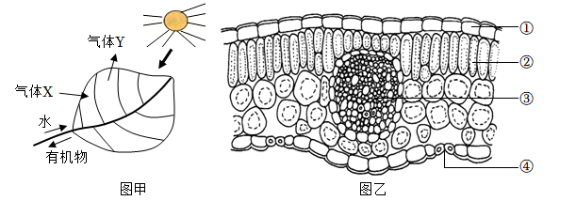
（1）大豆叶片进行生命活动所需要的水，主要是由大豆植株的______（填器官名称）从土壤中吸收而来，水的吸收和运输由植物的______作用提供动力。图乙中运输水分和有机物的结构是______（填图中标号）。
（2）叶是进行光合作用主要器官。若图甲中的气体Y是光合作用释放到空气中的气体，则气体Y是______；气体X和Y进出叶片的门户是图乙中的______（填图中标号）。如图乙所示，叶肉中的栅栏组织具有“细胞排列紧密、含叶绿体多”的特点，这些特点有利于叶片______。
（3）大豆叶片是由种子胚中的______发育而来。种子萌发时需要充足的空气，这是因为______。
【答案】（1） ①. 根 ②. 蒸腾 ③. ③
（2） ①. 氧气 ②. ④ ③. 吸收更多的光能进行光合作用
（3） ①. 胚芽 ②. 种子萌发需要呼吸作用提供能量，呼吸作用需要充足的氧气
【解析】
【分析】（1）光合作用是绿色植物通过叶绿体，利用光能，把二氧化碳和水转化成储存能量的有机物，并且释放出氧气的过程。
（2）呼吸作用是指细胞内的有机物在氧的参与下被分解成二氧化碳和水，同时释放出能量的过程。
（3）植物的蒸腾作用是指植物体内的水通过气孔以水蒸气的形式散发到大气中去的过程。
（4）图乙：①是上表皮，②是栅栏组织，③是叶脉，④是气孔。
【小问1详解】
植物的根能够吸收土壤中的水分和无机盐，所以大豆叶片进行生命活动所需要的水，主要是由大豆植株的根从土壤中吸收。蒸腾作用为植物吸收水分提供了向上的动力，同时溶解在水中的无机盐也跟着一起被运输。叶脉中有导管和筛管，导管可以运输水分和无机盐，筛管可以运输有机物，所以图乙中运输水分和有机物的结构是[③]叶脉。
【小问2详解】
光合作用是绿色植物通过叶绿体，利用光能，把二氧化碳和水转化成储存能量的有机物，并且释放出氧气的过程，叶是进行光合作用的主要器官。若图甲中的气体Y是光合作用释放到空气中的气体，则气体Y是氧气。叶绿体是光合作用的场所，是绿色植物细胞特有的一种能量转换器。所以，如图乙所示，叶肉中的栅栏组织具有“细胞排列紧密、含叶绿体多”的特点，这些特点有利于叶片吸收更多的光能进行光合作用。
【小问3详解】
子房中的卵细胞受精后形成受精卵，受精卵可发育成胚，胚是种子的主要部分，是幼小的生命体，它能发育成新的植物体。胚由胚轴、胚芽、胚根、子叶四部分组成，胚根生长最快，首先突破种皮向地生长，并发育成根；胚轴发育成连接根和茎的部位；胚芽将来发育成新植物的茎和叶。所以，大豆叶片是由种子胚中的胚芽发育而来。种子萌发时需要充足的空气，是因为种子不停地进行呼吸作用，可以使子叶或胚乳中的营养物质在氧气的参与下分解，释放能量。
22. 水是生命之源，一切生命活动都离不开水。人体每天必须通过各种途径摄入适量的水分，以保障各项生命活动的正常进行。图甲表示健康成年人平均每日获得和排出的水量，图乙是心脏及其所连接血管的示意图。回答下列问题：
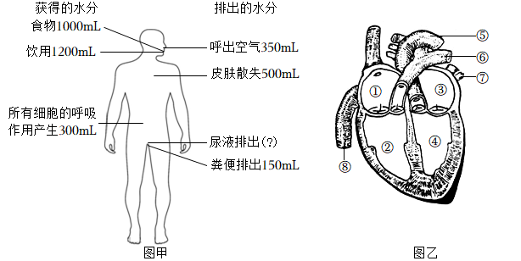
（1）从食物中摄取的水，经小肠吸收进入血液后，由下腔静脉⑧进入心脏，依次经过图乙中的①→______→⑤（填图中标号），再由血液循环将其运输到全身各处，其中部分水分由皮肤排出体外。血液在血管中流动的动力来自______。
（2）由图甲可知，人体内一部分水是通过呼吸（肺通气）排出体外的。肺是呼吸系统的主要器官，由细支气管的树状分支和肺泡组成，肺泡具有很多有助于肺进行气体交换的特点，如______。经过肺部的气体交换后，血液中氧含量发生的变化是______。剧烈运动过程中呼吸频率和心率都会加快，这有利于______。
（3）人体多余的水分主要以尿液的形式排出体外，形成尿液的器官是______。血液中含葡萄糖而尿液中一般不含葡萄糖，这是因为肾小管具有______作用。分析图甲数据可知，人体每天需要通过尿液排出大约______mL的水才能维持体内水分的平衡。
【答案】（1） ①. ②⑥⑦③④ ②. 心脏（的搏动）
（2） ①. 肺泡数量多，肺泡壁很薄，仅由单层细胞构成，肺泡外面缠绕着丰富的毛细血管和弹性纤维 ②. 增加 ③. 促进外界与肺泡之间的气体交换，加快氧气和营养物质的运输
（3） ①. 肾脏 ②. 重吸收 ③. 1500
【解析】
【分析】（1）人体的血液循环途径如图所示：
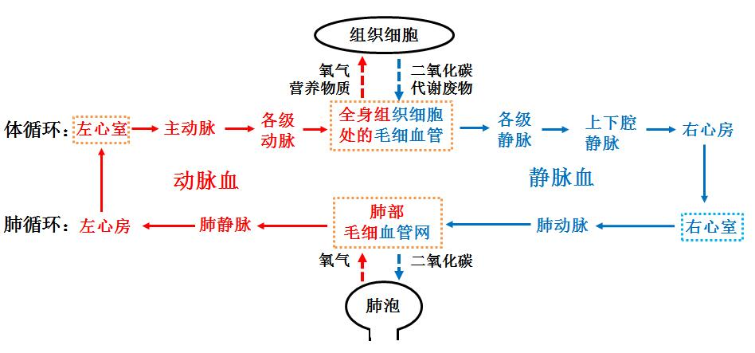
（2）尿的形成要经过肾小球和肾小囊内壁的滤过作用和肾小管的重吸收作用两个连续的过程。当血液流经肾小球时，除了血细胞和大分子的蛋白质外，其他的如水、无机盐、尿素、葡萄糖会滤过到肾小囊腔形成原尿；当原尿流经肾小管时，其中大部分水、部分无机盐和全部的葡萄糖被重新吸收回血液，而剩下的如尿素、一部分无机盐和水等由肾小管流出形成尿液。（3）图乙中：①右心房；②右心室；③左心房；④左心室；⑤主动脉；⑥肺动脉；⑦肺静永；⑧下腔静脉。
【小问1详解】
根据血液循环的途径可知，从食物中摄取的水，经小肠吸收进入血液后，由下腔静脉⑧进入心脏后的途径是：①右心房→②右心室→⑥肺动脉→⑦肺静脉→③左心房→④左心室→⑤主动脉，再由血液循环将其运输到全身各处，其中部分水分由皮肤排出体外。心脏主要同肌肉组织构成，能够有节律的收缩和舒张，因此心脏是血液在血管中流动的动力器官。
【小问2详解】
肺泡数量多，肺泡壁很薄，仅由单层细胞构成，肺泡外面缠绕着丰富的毛细血管和弹性纤维，这些特点都有利于肺泡进行气体交换。根据气体扩散作用的原理，血液流经肺泡外的毛细血管时，与肺泡进行气体交换。血液中的二氧化碳扩散进入肺泡，肺泡中的氧气扩散进入血液，因此血液由含氧少的静脉血转变为含氧丰富的动脉血。剧烈运动过程中肌细胞呼吸作用增强，需要消耗氧气分解更多的有机物，为运动提供能量。因此，呼吸深度加大，呼吸频率加快可以提供充足的氧气，同时心率加快，血液循环的速度加快，可以为肌肉细胞运送更多的氧气和营养物质。
【小问3详解】
肾脏是形成尿液的主要器官。尿液的形成过程中包括肾小球和肾小囊内壁的滤过作用和肾小管的重吸收作用两个连续的过程。血液中含葡萄糖而尿液中一般不含葡萄糖，这是因为肾小管具有重吸收作用，把全部葡萄糖重吸收回血液了。由图一可知，人体获得的水分是来自食物、饮用和组织细胞产生：1000+1200+300=2500（mL），呼出空气、皮肤散失、粪便排出是：350+500+150=1000（mL），故每天通过尿液排的水分是：2500一1000=1500（mL）。
23. 习近平总书记在十九大报告中指出，农业农村农民问题是关系国计民生的根本性问题，必须始终把解决好“三农”问题作为全党工作的重中之重，实施乡村振兴战略。成都市因地制宜改良了多个“耙耙柑”生产基地，优化旅游观光农业，有效促进农民增收。部分果农用红橘做砧木进行“耙耙柑”的嫁接培育（图甲），同时采取相关措施控制橘小实蝇（图乙）对“耙耙柑”的危害。回答下列问题：
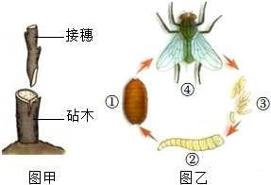
（1）如图甲所示，利用嫁接技术培育“耙耙柑”的繁殖方式属于______。这种繁殖方式具有______等特性，因此在生产上应用广泛。
（2）图乙所示的橘小实蝇在繁殖后代时，由______结合形成受精卵，再由受精卵发育成新个体。橘小实蝇的发育顺序是______（用图中数字和箭头表示），其发育的过程属于______变态。
（3）橘小实蝇的长翅与残翅是一相对性状，由常染色体上的一对基因A、a控制。科研人员利用长翅橘小实蝇与残翅橘小实蝇作为亲本进行交配，所产生的子代（数量足够多）都表现为长翅。据此判断，橘小实蝇的长翅与残翅中，显性性状是______；该杂交实验中，子代长翅橘小实蝇的基因组成______（填“可能”或“不可能”）是AA，根本原因是______。
【答案】（1） ①. 无性繁殖 ②. 保持母体的优良性状（或后代个体数量多、变异小）
（2） ①. 两性生殖细胞 ②. ③→②→①→④ ③. 完全
（3） ①. 长翅 ②. 不可能 ③. 长翅子代的基因组成中，一定有一个来自残翅亲本的a基因
【解析】
【分析】（1）昆虫的发育为变态发育，分为完全变态和不完全变态两种方式。
（2）在遗传学上，把具有一对相同性状的纯种杂交一代所显现出来的亲本性状，称为显性性状，把未显现出来的那个亲本性状，称为隐性性状。
（3）嫁接是把一株植物体的芽或带芽的枝接到另一株植物体上，使它们愈合成一株完整的植物体。接上的芽或枝叫接穗，被接的植物体叫砧木。
【小问1详解】
嫁接是指把一个植物体的芽或枝，接在另一个植物体上，使结合在一起的两部分长成个完整的植物体。嫁接属于无性繁殖，没有精子和卵细胞结合成受精卵的过程，因而后代一般不会出现变异，能保持嫁接上去的接穗优良性状的稳定，而砧木一般不会对接穗的遗传性产生影响，因此在生产上应用泛。
【小问2详解】
图乙所示的橘小实蝇在繁殖后代时，由精子和卵细胞（或两性生殖细胞）结合形成受精卵，再由受精卵发育成新个体。橘小实蝇的发育要经过：③受精卵→②幼虫→①蛹→④成虫四个时期，而且幼虫和成虫在形态结构和生活习性上有明显的差异，这样的发育过程叫完全变态。
【小问3详解】
科研人员利用长翅橘小实蝇与残翅橘小实蝇作为亲本进行交配，所产生的子代（数量足够多）都表现为长翅。因此，残翅性状在子代中隐而未现，属于隐性性状，由基因a控制，长翅性状为显性性状，由基因A控制。遗传图解如下：
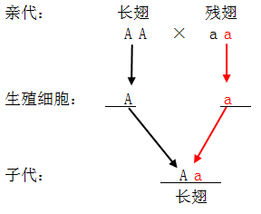
该杂交实验中，子代长翅橘小实蝇基因组成不可能是AA，根本原因是亲代中残翅的基因组成是aa，只能产生一种生殖细胞a；亲代长翅的基因组成是AA，只能产生一种生殖细胞a。所以，子代的基因组成只有一种即Aa（或长翅子代的基因组成中，一定有一个来自残翅亲本的a基因）。
24. 中国政府在第七十五届联合国大会上提出，中国二氧化碳排放力争于2030年前达到峰值，努力争取2060年前实现碳中和（碳中和是指二氧化碳的排放量和吸收量相互抵消）。成都市积极践行新发展理念，推动公园城市示范区建设，倡导生产生活方式向绿色低碳方向转型。下图是生态系统的碳循环示意图。回答下列问题：
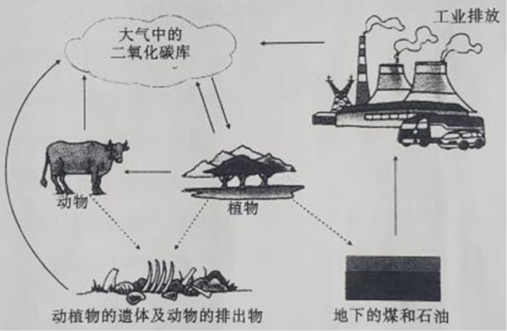
（1）生态系统中的生物都会影响大气中的二氧化碳和氧气的平衡。由图可知，大气中的二氧化碳，需经过生态系统成分中的______将其转化为有机物才能进入食物链。腐生性细菌和真菌是生态系统成分中的______，它们在碳循环中的作用是______。
（2）像“碳循环”这样，组成生物体的物质在生物与______之间的往返循环，就是生态系统的物质循环。生态系统在进行物质循环的同时也在进行能量流动，流经生态系统的能量最终都来源于______，能量流动具有______的特点。生态系统的物质循环和能量流动，是沿______进行的。
（3）据图分析，要实现“碳中和”的目标，我们应该采取的措施有____________（答出两点）。
【答案】（1） ①. 生产者 ②. 分解者 ③. 将有机物分解为二氧化碳等无机物
（2） ①. 无机环境 ②. 太阳能 ③. 单向流动、逐级递减 ④. 食物链（和食物网）
（3）增加植被面积；减少使用化石燃料；开发新能源；绿色出行等
【解析】
【分析】（1）生态系统的组成包括非生物部分和生物部分。非生物部分有阳光、空气、水、温度、土壤（泥沙）等；生物部分包括生产者（绿色植物）、消费者（动物）、分解者（细菌和真菌
（2）在生态系统中能量开始于太阳辐射能的固定，结束于生物体的完全分解，绿色植物固定的太阳光能沿着食物链的单向传递叫做能量流动；能量在沿着食物链传递的过程中逐级递减，在生态系统中的绿色植物能进行光合作用固定太阳能。
【小问1详解】
绿色植物通过叶绿体，利用光能，把二氧化碳和水转化成储存能量的有机物，并且释放出氧气的过程，叫做光合作用。所以，生态系统中的生物都会影响大气中的二氧化碳和氧气的平衡。由图可知，大气中的二氧化碳，需经过生态系统成分中的生产者将其转化为有机物才能进入食物链。腐生性细菌和真菌是生态系统成分中的分解者，它们在碳循环中的作用是将有机物分解成无机物，归还到无机环境，促进自然界的物质循环。
小问2详解】
生态系统的物质循环是指组成生物体的C、H、O、N、P、S等元素，都不断进行着从无机环境到生物群落，从生物群落到无机环境的循环过程。生态系统在进行物质循环的同时也在进行能量流动，能量流动是指生态系统中能量的输入、传递和散失的过程。通常，流经生态系统的能量最终都来源于植物进行光合作用固定的太阳能。能量在流动过程中一部分通过生物的呼吸作用散失，还有一部分流向分解者，因此能量流动一般是沿着食物链和食物网单方向流动、且是逐级递减的。可见，生态系统的物质循环和能量流动，是沿食物链和食物网进行的。
【小问3详解】
碳中和是指碳的吸收量和碳的释放量相等，据图分析，要实现“碳中和”的目标，我们应该采取的措施有：多植树造林，增加植被面积；减少化石染料的燃烧；开发新能源；绿色出行等（合理即可）。
25. 细胞膜将细胞内部与外部环境隔开，对细胞有保护作用。细胞膜与半透膜具有一些相似的特性，如某些物质能通过，某些物质不能通过。鸡蛋的卵壳膜是一种半透膜，葡萄糖分子可以通过该半透膜，而淀粉不能通过。某生物兴趣小组用葡萄糖溶液、淀粉溶液、蒸馏水、碘液、尿糖试纸（遇葡萄糖会变色）、鸡蛋壳（上端开口、下端露出卵壳膜）、烧杯、滴管等实验材料和用具做了以下实验：
步骤一：将两个鸡蛋壳（上端开口、下端露出卵壳膜）放置在装有30mL蒸馏水的A、B两个烧杯中，让蒸馏水淹没下端露出的卵壳膜（如图）。
步骤二：取10mL葡萄糖溶液、10mL淀粉溶液分别加入到烧杯A和烧杯B的鸡蛋壳中，静置一段时间。
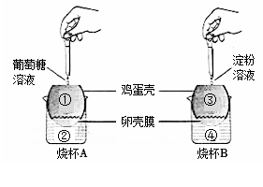
步骤三：取烧杯A中鸡蛋壳内外两侧①②处的液体用尿糖试纸检测，取烧杯B中鸡蛋壳内外两侧③④处的液体用碘液检测，观察颜色变化。
回答下列问题：
（1）本实验的目的是为了验证______。
（2）用尿糖试纸检测①处的液体，试纸______（填“变”或“不变”）色，检测②处的液体，试纸______（填“变”或“不变”）色；用碘液检测③处的液体，溶液______（填“变”或“不变”）成蓝色，检测④处的液体，溶液______（填“变”或“不变”）成蓝色。
（3）该兴趣小组通过查阅资料获知，维生素C也能通过半透膜，且加碘的淀粉溶液遇到维生素C后会褪色。为了验证维生素C能通过半透膜，该兴趣小组利用上图所示的装置继续进行实验。请补充完善实验方案：将30mL______加入烧杯中，并淹没下端露出的卵壳膜，再取10mL______加入到鸡蛋壳中，静置一段时间后，能观察到的实验现象是______。
【答案】（1）鸡蛋的卵壳膜是一种半透膜（或葡萄糖能通过半透膜，淀粉不能通过半透膜）
（2） ①. 变 ②. 变 ③. 变 ④. 不变
（3） ①. 维生素C溶液（加碘的淀粉溶液） ②. 加碘的淀粉溶液（维生素C溶液） ③. 鸡蛋壳中加碘的淀粉溶液逐渐褪色（烧杯中加碘的淀粉溶液逐渐褪色）
【解析】
【分析】用尿糖试纸检测葡萄糖。淀粉遇碘变蓝。维生素C是小分子有机物也能通过半透膜，且加碘的淀粉溶液遇到维生素C后会褪色。
【小问1详解】
根据材料知，某生物兴趣小组用葡萄糖溶液、淀粉溶液、蒸馏水、碘液、尿糖试纸（遇葡萄糖会变色）、鸡蛋壳（上端开口、下端露出卵壳膜）等展开关于“鸡蛋的卵壳膜是一种半透膜”的实验，那么目的是想验证：鸡蛋的卵壳膜是一种半透膜。葡萄糖分子可以通过该半透膜，而淀粉不能通过。
【小问2详解】
①处滴加的是葡萄糖溶液，用尿糖试纸检测①处的液体，试纸会变色，由于葡萄糖是小分子物质，可以通过半透膜，因此检测②处的液体，试纸也变色；③处滴加的是淀粉溶液，淀粉遇碘变蓝，用碘液检测③处的液体，溶液变成蓝色，由于淀粉是大分子物质，不可以通过半透膜，因此检测④处的液体，溶液不变成蓝色。
【小问3详解】
要验证维生素C能通过半透膜，该兴趣小组利用上图所示的装置继续进行实验。那么实验方案可为：将30mL加碘的淀粉溶液加入烧杯中，并淹没下端露出的卵壳膜，再取10mL维生素C溶液加入到鸡蛋壳中，静置一段时间后，由于维生素C是小分子物质，能通过半透膜，那么能观察到的实验现象是烧杯中加碘的淀粉溶液逐渐褪色。实验方案还可以设计为将30mL维生素C溶液加入烧杯中，并淹没下端露出的卵壳膜，再取10mL加碘的淀粉溶液加入到鸡蛋壳中，静置一段时间后，能观察到的实验现象是鸡蛋壳中加碘的淀粉溶液逐渐褪色。

